Meine Krisenhelfer
Vorab einige Tipps zum Vorgehen

Diese Übung ist als Partnerinterview gedacht.

Kurz einige Tipps zum Vorgehen:
Jede/r Partner/in hat 20 Minuten Zeit. Sie haben also 20 Minuten, um ihre eigenen, bisherigen, Krisenhelfer zu erkunden. Folgen Sie in dieser Zeit einfach den Fragen Ihres Gegenübers. Nach 20 Minuten tauschen Sie die Rollen…
Für die Person, die das Interview führt: Hören Sie in dieser Zeit aktiv zu: zeigen Sie Neugier und Interesse an den Gedanken und Gefühle Ihres Gegenübers, stellen Sie Fragen – aber kommentieren Sie nicht, und vermengen Sie das Gesagte nicht mit eigenen Erfahrungen. Versuchen Sie, die besten Geschichten in Erfahrung zu bringen. ... Lassen Sie Ihrer/Ihrem Gesprächspartner/in Zeit, um über seine Fragen nachzudenken.
Schreiben Sie mit, was Ihr/e Gesprächspartner/in sagt. Und stellen Sie Ihm/Ihr das Gesagte anschließend zur Verfügung (als Word-Dokument, als Foto Ihres handschriftlichen Mitschriebs…)

Krisenhelfer – gute Erfahrungen
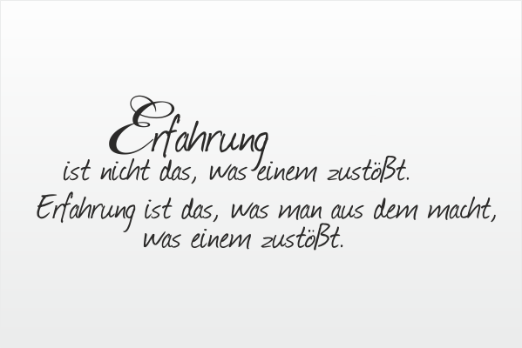

Resilienz gewinnen wir unter anderem durch gute Erfahrungen – dort, wo es uns gelungen ist, Krisen gut zu bewältigen. Es gilt, die erfolgreichen Vorgehensweisen und Werkzeuge bewusst als Krisenhelfer für die Zukunft zu behalten. Dazu sollen folgende Überlegungen helfen:

Schwierige Situation:
In Ihrem Leben gab es sicher schon einige Höhen und einige Tiefen. Versuchen Sie bitte, sich an eine schwierige Situation oder an eine Krise zu erinnern, die Sie gut meistern konnten.
Worum ging es da?

Die Krise bewältigen:
Bleiben wir bei der zuvor beschriebenen Situation. Was ist im Nachhinein das Gute daran?
An welchen Stellen ist es Ihnen besonders gut gelungen, mit der schwierigen Situation umzugehen?
Versuchen Sie bitte, sich zu erinnern: Was genau hat Ihnen geholfen, die schwierige Situation zu meistern? Wer war dabei? Wer hat Sie unterstützt?
Was war Ihr eigener Beitrag?

Ihre Person:
Ohne allzu bescheiden zu sein: Was sind Ihre wichtigsten Qualitäten und Stärken im Umgang mit Schwierigkeiten?
Was ist für Sie gerade in schwierigen Situationen hilfreich? Wie nehmen Sie darauf Einfluss?

Ihre drei „Krisenhelfer“:
Inspiriert durch diese Überlegungen: Welche drei Dinge können Sie als Ihre besonderen Krisenhelfer benennen?

